Входим в привычный учебный процесс
11.10.2024
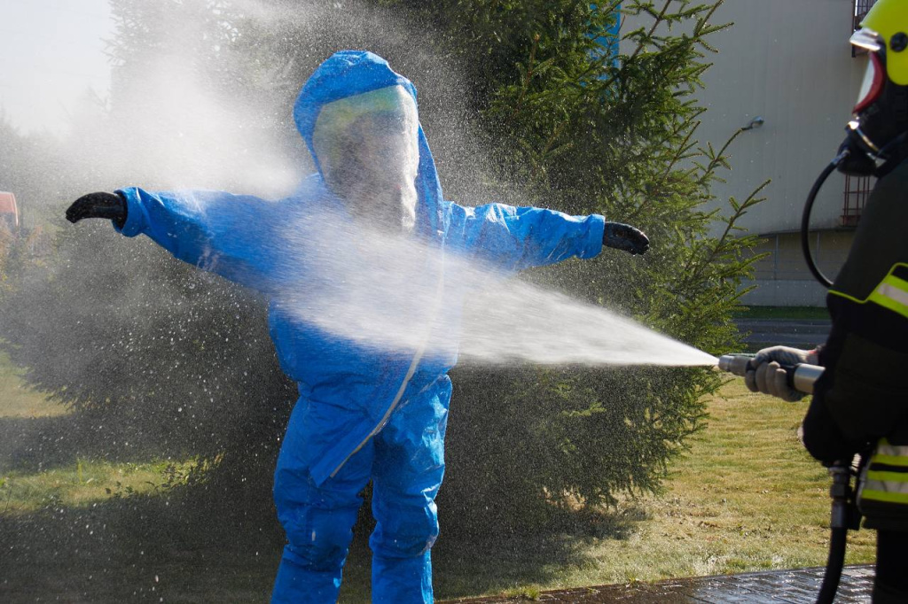
В столичном Учебном центре ГО и ЧС подходит к завершению обучение одной из первых этой осенью групп слушателей. Работники Пожарно-спасательного центра Москвы повышали квалификацию по программе «Обучение пожарных и спасателей ведению газоспасательных работ».
Цель программы – формирование профессиональных компетенций, необходимых для проведения аварийно-спасательных работ при ликвидации аварий на химически опасных объектах.
Учебный курс подготовки предполагает 32 лекционных и 56 практических часов занятий, которые завершаются итоговым контролем полученных знаний. На теоретических занятиях слушатели изучают основные положения о структуре, задачах, функционировании газоспасательных формирований, нормативные документы, особенности ведения газоспасательных работ.
Важная часть обучения – получение знаний по оказанию первой помощи пострадавшим. На занятии группа отработала приёмы оказания первой помощи при различных видах травм, при отсутствии сознания и остановке дыхания.
Также спасателей ознакомили с обновленным алгоритмом оказания первой помощи и новыми требованиями по комплектации аптечек спасателей. Изменения произошли в связи с нормативными документами, вступившими в силу с 1 сентября 2024 года.
Основу этой программы составляет прежде всего практический курс. На учебно-тренировочной площадке Центра в Зеленограде слушатели учились спасать себя и пострадавшего на высоте и в непригодной для дыхания среде.
Группа слушателей под руководством преподавателей Сергея Панкова, Ивана Дидуха и Дмитрия Чернова была разбита на отделения по четыре человека.
1️. На первой учебной точке отрабатывалось спасение при помощи системы блоков и механизмов «полиспаст»
2️. На второй - при помощи альпинистского снаряжения
3️. На третьей группа работала со шланговым дыхательным аппаратом в замкнутом пространстве
Два заключительных дня практики были посвящены действиям газоспасательных отделений на химически опасном объекте.

Адрес страницы: http://konkovo.mos.ru/the-ministry-of-emergency-situations-in-moscow-and-moscow-region-warns/news-moe/detail/12608687.html
Управа района Коньково города Москвы

